Задача 3 КП в 1. Расчёт цепи переменного тока.
Электрическая цепь, подключённая к сети переменного тока с напряжением U = 230 В и частотой 50 Гц, имеет параметры:
R₁ = 7 Ом; R₂ = 8 Ом; L₁ = 22 мГн; L₂ = 28 м Гн; C₃ = 220 мкФ.
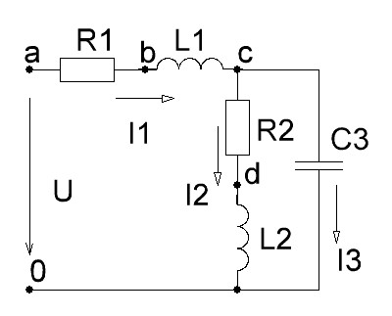
1 Рассчитать сопротивление реактивных элементов цепи.
2 Рассчитать эквивалентное сопротивление цепи.
3 Рассчитать ток первой ветви.
4 Определить токи второй и третьей ветви с помощью формул разброса.
5 Составить баланс активных и реактивных мощностей.
6 Построить векторную диаграмму токов и совмещённую с ней топографическую векторную диаграмму напряжений.
7* Записать ток 1 ветви как функцию времени и построить его график.

Задача 3 КП в 2. Расчёт цепи переменного тока.
Электрическая цепь, подключённая к сети переменного тока с напряжением U = 230 В и частотой 50 Гц, имеет параметры:
R₁ = 7 Ом; R₂ = 8 Ом; L₂ = 28 м Гн; C₁ = 400 мкФ; C₃ = 220 мкФ.
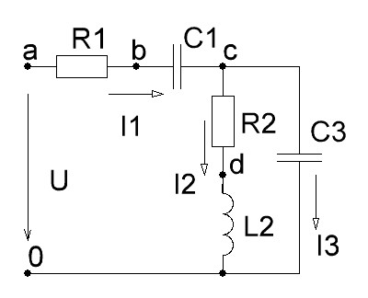
1 Рассчитать сопротивление реактивных элементов цепи.
2 Рассчитать эквивалентное сопротивление цепи.
3 Рассчитать ток первой ветви.
4 Определить токи второй и третьей ветви с помощью формул разброса.
5 Составить баланс активных и реактивных мощностей.
6 Построить векторную диаграмму токов и совмещённую с ней топографическую векторную диаграмму напряжений.
7* Записать ток 1 ветви как функцию времени и построить его график.

Задача 3 КП в 3. Расчёт цепи переменного тока.
Электрическая цепь, подключённая к сети переменного тока с напряжением U = 230 В и частотой 50 Гц, имеет параметры:
R₁ = 8 Ом; R₃ = 7 Ом; L₁ = 22 м Гн; L₂ = 40 мГн; C₃ = 400 мкФ.
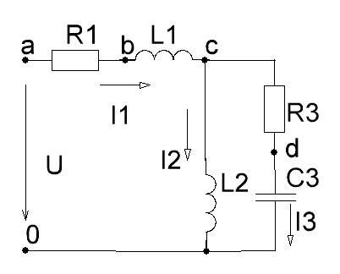
1 Рассчитать сопротивление реактивных элементов цепи.
2 Рассчитать эквивалентное сопротивление цепи.
3 Рассчитать ток первой ветви.
4 Определить токи второй и третьей ветви с помощью формул разброса.
5 Составить баланс активных и реактивных мощностей.
6 Построить векторную диаграмму токов и совмещённую с ней топографическую векторную диаграмму напряжений.
7* Записать ток 1 ветви как функцию времени и построить его график.

Задача 3 КП в 4. Расчёт цепи переменного тока.
Электрическая цепь, подключённая к сети переменного тока с напряжением U = 230 В и частотой 50 Гц, имеет параметры:
R₁ = 8 Ом; R₃ = 7 Ом; L₂ = 40 мГн; C₁ = 400 мкФ; C₃ = 200 мкФ.
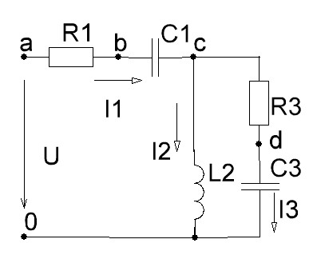
1 Рассчитать сопротивление реактивных элементов цепи.
2 Рассчитать эквивалентное сопротивление цепи.
3 Рассчитать ток первой ветви.
4 Определить токи второй и третьей ветви с помощью формул разброса.
5 Составить баланс активных и реактивных мощностей.
6 Построить векторную диаграмму токов и совмещённую с ней топографическую векторную диаграмму напряжений.
7* Записать ток 1 ветви как функцию времени и построить его график.

Задача 3 КП в 5. Расчёт цепи переменного тока.
Электрическая цепь, подключённая к сети переменного тока с напряжением U = 230 В и частотой 50 Гц, имеет параметры:
R₁ = 8 Ом; R₃ = 7 Ом; L₃ = 22 мГн; C₁ = 400 мкФ; C₂ = 200 мкФ.
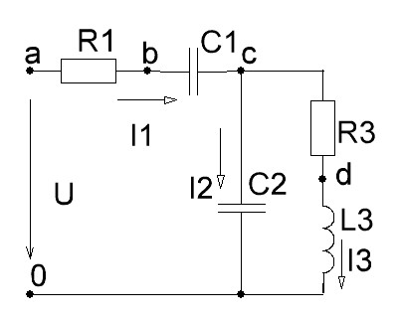
1 Рассчитать сопротивление реактивных элементов цепи.
2 Рассчитать эквивалентное сопротивление цепи.
3 Рассчитать ток первой ветви.
4 Определить токи второй и третьей ветви с помощью формул разброса.
5 Составить баланс активных и реактивных мощностей.
6 Построить векторную диаграмму токов и совмещённую с ней топографическую векторную диаграмму напряжений.
7* Записать ток 1 ветви как функцию времени и построить его график.

Задача 3 КП в 6. Расчёт цепи переменного тока.
Электрическая цепь, подключённая к сети переменного тока с напряжением U = 230 В и частотой 50 Гц, имеет параметры:
R₁ = 8 Ом; R₃ = 7 Ом; L₁ = 22 мГн; L₃ = 28 мГн; C₂ = 200 мкФ.
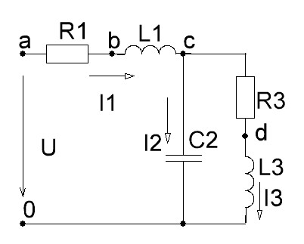
1 Рассчитать сопротивление реактивных элементов цепи.
2 Рассчитать эквивалентное сопротивление цепи.
3 Рассчитать ток первой ветви.
4 Определить токи второй и третьей ветви с помощью формул разброса.
5 Составить баланс активных и реактивных мощностей.
6 Построить векторную диаграмму токов и совмещённую с ней топографическую векторную диаграмму напряжений.
7*Записать ток 1 ветви как функцию времени и построить его график.

Задача 3 КП в 7. Расчёт цепи переменного тока.
Электрическая цепь, подключённая к сети переменного тока с напряжением U = 230 В и частотой 50 Гц, имеет параметры:
R₁ = 6 Ом; R₂ = 7 Ом; L₁ = 22 мГн; L₃ = 50 мГн; C₂ = 500 мкФ.
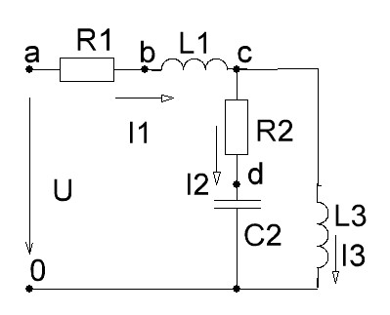
1 Рассчитать сопротивление реактивных элементов цепи.
2 Рассчитать эквивалентное сопротивление цепи.
3 Рассчитать ток первой ветви.
4 Определить токи второй и третьей ветви с помощью формул разброса.
5 Составить баланс активных и реактивных мощностей.
6 Построить векторную диаграмму токов и совмещённую с ней топографическую векторную диаграмму напряжений.
7* Записать ток 1 ветви как функцию времени и построить его график.

Задача 3 КП в 8. Расчёт цепи переменного тока.
Электрическая цепь, подключённая к сети переменного тока с напряжением U = 230 В и частотой 50 Гц, имеет параметры:
R₁ = 6 Ом; R₂ = 7 Ом; L₃ = 50 мГн; C₁ = 400 мкФ C₂ = 500 мкФ.
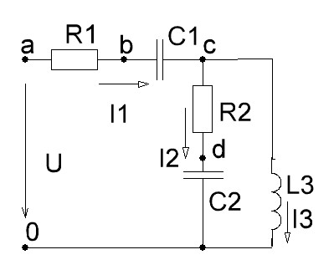
1 Рассчитать сопротивление реактивных элементов цепи.
2 Рассчитать эквивалентное сопротивление цепи.
3 Рассчитать ток первой ветви.
4 Определить токи второй и третьей ветви с помощью формул разброса.
5 Составить баланс активных и реактивных мощностей.
6 Построить векторную диаграмму токов и совмещённую с ней топографическую векторную диаграмму напряжений.
7* Записать ток 1 ветви как функцию времени и построить его график.

Задача 3 КП в 9. Расчёт цепи переменного тока.
Электрическая цепь, подключённая к сети переменного тока с напряжением U = 230 В и частотой 50 Гц, имеет параметры:
R₂ = 6 Ом; R₃ = 7 Ом; L₁ = 30 мГн; L₂ = 20 мГн; C₃ = 500 мкФ.
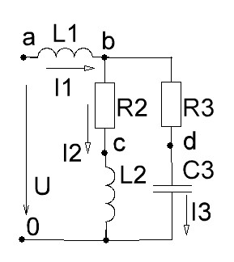
1 Рассчитать сопротивление реактивных элементов цепи.
2 Рассчитать эквивалентное сопротивление цепи.
3 Рассчитать ток первой ветви.
4 Определить токи второй и третьей ветви с помощью формул разброса.
5 Составить баланс активных и реактивных мощностей.
6 Построить векторную диаграмму токов и совмещённую с ней топографическую векторную диаграмму напряжений.
7* Записать ток 1 ветви как функцию времени и построить его график.

Задача 3 КП в 10. Расчёт цепи переменного тока.
Электрическая цепь, подключённая к сети переменного тока с напряжением U = 230 В и частотой 50 Гц, имеет параметры:
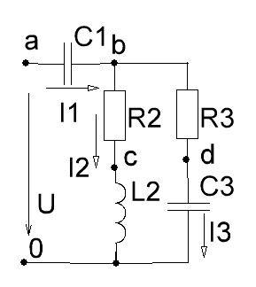
R₂ = 6 Ом; R₃ = 7 Ом; L₂ = 20 мГн; C₁ = 300 мкФ C₃ = 500 мкФ.
1 Рассчитать сопротивление реактивных элементов цепи.
2 Рассчитать эквивалентное сопротивление цепи.
3 Рассчитать ток первой ветви.
4 Определить токи второй и третьей ветви с помощью формул разброса.
5 Составить баланс активных и реактивных мощностей.
6 Построить векторную диаграмму токов и совмещённую с ней топографическую векторную диаграмму напряжений.
7* Записать ток 1 ветви как функцию времени и построить его график.

Задача 3 КП в 11. Расчёт цепи переменного тока.
Электрическая цепь, подключённая к сети переменного тока с напряжением U = 230 В и частотой 50 Гц, имеет параметры:
R₁ = 8 Ом; R₂ = 9 Ом; L₁ = 28 мГн; L₂ = 28 м Гн; C₃ = 200 мкФ.
1 Рассчитать сопротивление реактивных элементов цепи.
2 Рассчитать эквивалентное сопротивление цепи.
3 Рассчитать ток первой ветви.
4 Определить токи второй и третьей ветви с помощью формул разброса.
5 Составить баланс активных и реактивных мощностей.
6 Построить векторную диаграмму токов и совмещённую с ней топографическую векторную диаграмму напряжений.
7* Записать ток 1 ветви как функцию времени и построить его график.

Задача 3 КП в 12. Расчёт цепи переменного тока.
Электрическая цепь, подключённая к сети переменного тока с напряжением U = 230 В и частотой 50 Гц, имеет параметры:
R₁ = 7 Ом; R₂ = 8 Ом; L₂ = 28 м Гн; C₁ = 400 мкФ; C₃ = 220 мкФ.
1 Рассчитать сопротивление реактивных элементов цепи.
2 Рассчитать эквивалентное сопротивление цепи.
3 Рассчитать ток первой ветви.
4 Определить токи второй и третьей ветви с помощью формул разброса.
5 Составить баланс активных и реактивных мощностей.
6 Построить векторную диаграмму токов и совмещённую с ней топографическую векторную диаграмму напряжений.
7* Записать ток 1 ветви как функцию времени и построить его график.

Задача 3 КП в 13. Расчёт цепи переменного тока.
Электрическая цепь, подключённая к сети переменного тока с напряжением U = 230 В и частотой 50 Гц, имеет параметры:
R₁ = 7 Ом; R₃ = 6 Ом; L₁ = 28 м Гн; L₂ = 50 мГн; C₃ = 350 мкФ.
1 Рассчитать сопротивление реактивных элементов цепи.
2 Рассчитать эквивалентное сопротивление цепи.
3 Рассчитать ток первой ветви.
4 Определить токи второй и третьей ветви с помощью формул разброса.
5 Составить баланс активных и реактивных мощностей.
6 Построить векторную диаграмму токов и совмещённую с ней топографическую векторную диаграмму напряжений.
7* Записать ток 1 ветви как функцию времени и построить его график.

Задача 3 КП в 14. Расчёт цепи переменного тока.
Электрическая цепь, подключённая к сети переменного тока с напряжением U = 230 В и частотой 50 Гц, имеет параметры:
R₁ = 7 Ом; R₃ = 7 Ом; L₂ = 50 мГн; C₁ = 500 мкФ; C₃ = 200 мкФ.
1 Рассчитать сопротивление реактивных элементов цепи.
2 Рассчитать эквивалентное сопротивление цепи.
3 Рассчитать ток первой ветви.
4 Определить токи второй и третьей ветви с помощью формул разброса.
5 Составить баланс активных и реактивных мощностей.
6 Построить векторную диаграмму токов и совмещённую с ней топографическую векторную диаграмму напряжений.
7* Записать ток 1 ветви как функцию времени и построить его график.

Задача 3 КП в 15. Расчёт цепи переменного тока.
Электрическая цепь, подключённая к сети переменного тока с напряжением U = 230 В и частотой 50 Гц, имеет параметры:
R₁ = 8 Ом; R₃ = 7 Ом; L₃ = 28 мГн; C₁ = 500 мкФ; C₂ = 200 мкФ.
1 Рассчитать сопротивление реактивных элементов цепи.
2 Рассчитать эквивалентное сопротивление цепи.
3 Рассчитать ток первой ветви.
4 Определить токи второй и третьей ветви с помощью формул разброса.
5 Составить баланс активных и реактивных мощностей.
6 Построить векторную диаграмму токов и совмещённую с ней топографическую векторную диаграмму напряжений.
7* Записать ток 1 ветви как функцию времени и построить его график.

Задача 3 КП в 16. Расчёт цепи переменного тока.
Электрическая цепь, подключённая к сети переменного тока с напряжением U = 230 В и частотой 50 Гц, имеет параметры:
R₁ = 8 Ом; R₃ = 7 Ом; L₁ = 28 мГн; L₃ = 22 мГн; C₂ = 160 мкФ.
1 Рассчитать сопротивление реактивных элементов цепи.
2 Рассчитать эквивалентное сопротивление цепи.
3 Рассчитать ток первой ветви.
4 Определить токи второй и третьей ветви с помощью формул разброса.
5 Составить баланс активных и реактивных мощностей.
6 Построить векторную диаграмму токов и совмещённую с ней топографическую векторную диаграмму напряжений.
7* Записать ток 1 ветви как функцию времени и построить его график.

Задача 3 КП в 17. Расчёт цепи переменного тока.
Электрическая цепь, подключённая к сети переменного тока с напряжением U = 230 В и частотой 50 Гц, имеет параметры:
R₁ = 7 Ом; R₂ = 7 Ом; L₁ = 28 мГн; L₃ = 50 мГн; C₂ = 400 мкФ.
1 Рассчитать сопротивление реактивных элементов цепи.
2 Рассчитать эквивалентное сопротивление цепи.
3 Рассчитать ток первой ветви.
4 Определить токи второй и третьей ветви с помощью формул разброса.
5 Составить баланс активных и реактивных мощностей.
6 Построить векторную диаграмму токов и совмещённую с ней топографическую векторную диаграмму напряжений.
7* Записать ток 1 ветви как функцию времени и построить его график.

Задача 3 КП в 18. Расчёт цепи переменного тока.
Электрическая цепь, подключённая к сети переменного тока с напряжением U = 230 В и частотой 50 Гц, имеет параметры:
R₁ = 7 Ом; R₂ = 8 Ом; L₃ = 60 мГн; C₁ = 500 мкФ C₂ = 400 мкФ.
1 Рассчитать сопротивление реактивных элементов цепи.
2 Рассчитать эквивалентное сопротивление цепи.
3 Рассчитать ток первой ветви.
4 Определить токи второй и третьей ветви с помощью формул разброса.
5 Составить баланс активных и реактивных мощностей.
6 Построить векторную диаграмму токов и совмещённую с ней топографическую векторную диаграмму напряжений.
7* Записать ток 1 ветви как функцию времени и построить его график.

Задача 3 КП в 19. Расчёт цепи переменного тока.
Электрическая цепь, подключённая к сети переменного тока с напряжением U = 230 В и частотой 50 Гц, имеет параметры:
R₂ = 7 Ом; R₃ = 6 Ом; L₁ = 40 мГн; L₂ = 25 мГн; C₃ = 400 мкФ.
1 Рассчитать сопротивление реактивных элементов цепи.
2 Рассчитать эквивалентное сопротивление цепи.
3 Рассчитать ток первой ветви.
4 Определить токи второй и третьей ветви с помощью формул разброса.
5 Составить баланс активных и реактивных мощностей.
6 Построить векторную диаграмму токов и совмещённую с ней топографическую векторную диаграмму напряжений.
7* Записать ток 1 ветви как функцию времени и построить его график.

Задача 3 КП в 20. Расчёт цепи переменного тока.
Электрическая цепь, подключённая к сети переменного тока с напряжением U = 230 В и частотой 50 Гц, имеет параметры:
R₂ = 7 Ом; R₃ = 5 Ом; L₂ = 25 мГн; C₁ = 300 мкФ; C₃ = 500 мкФ.
1 Рассчитать сопротивление реактивных элементов цепи.
2 Рассчитать эквивалентное сопротивление цепи.
3 Рассчитать ток первой ветви.
4 Определить токи второй и третьей ветви с помощью формул разброса.
5 Составить баланс активных и реактивных мощностей.
6 Построить векторную диаграмму токов и совмещённую с ней топографическую векторную диаграмму напряжений.
7* Записать ток 1 ветви как функцию времени и построить его график.

Задача 3 КП в 21. Расчёт цепи переменного тока.
Электрическая цепь, подключённая к сети переменного тока с напряжением U = 230 В и частотой 50 Гц, имеет параметры:
R₁ = 9 Ом; R₂ = 8 Ом; L₁ = 28 мГн; L₂ = 22 м Гн; C₃ = 250 мкФ.
1 Рассчитать сопротивление реактивных элементов цепи.
2 Рассчитать эквивалентное сопротивление цепи.
3 Рассчитать ток первой ветви.
4 Определить токи второй и третьей ветви с помощью формул разброса.
5 Составить баланс активных и реактивных мощностей.
6 Построить векторную диаграмму токов и совмещённую с ней топографическую векторную диаграмму напряжений.
7* Записать ток 1 ветви как функцию времени и построить его график.

Задача 3 КП в 22. Расчёт цепи переменного тока.
Электрическая цепь, подключённая к сети переменного тока с напряжением U = 230 В и частотой 50 Гц, имеет параметры:
R₁ = 8 Ом; R₂ = 8 Ом; L₂ = 22 м Гн; C₁ = 380 мкФ; C₃ = 200 мкФ.
1 Рассчитать сопротивление реактивных элементов цепи.
2 Рассчитать эквивалентное сопротивление цепи.
3 Рассчитать ток первой ветви.
4 Определить токи второй и третьей ветви с помощью формул разброса.
5 Составить баланс активных и реактивных мощностей.
6 Построить векторную диаграмму токов и совмещённую с ней топографическую векторную диаграмму напряжений.
7* Записать ток 1 ветви как функцию времени и построить его график.

Задача 3 КП в 23. Расчёт цепи переменного тока.
Электрическая цепь, подключённая к сети переменного тока с напряжением U = 230 В и частотой 50 Гц, имеет параметры:
R₁ = 8 Ом; R₃ = 8 Ом; L₁ = 28 м Гн; L₂ = 40 мГн; C₃ = 500 мкФ.
1 Рассчитать сопротивление реактивных элементов цепи.
2 Рассчитать эквивалентное сопротивление цепи.
3 Рассчитать ток первой ветви.
4 Определить токи второй и третьей ветви с помощью формул разброса.
5 Составить баланс активных и реактивных мощностей.
6 Построить векторную диаграмму токов и совмещённую с ней топографическую векторную диаграмму напряжений.
7* Записать ток 1 ветви как функцию времени и построить его график.

Задача 3 КП в 24. Расчёт цепи переменного тока.
Электрическая цепь, подключённая к сети переменного тока с напряжением U = 230 В и частотой 50 Гц, имеет параметры:
R₁ = 6 Ом; R₃ = 8 Ом; L₂ = 50 мГн; C₁ = 400 мкФ; C₃ = 250 мкФ.
1 Рассчитать сопротивление реактивных элементов цепи.
2 Рассчитать эквивалентное сопротивление цепи.
3 Рассчитать ток первой ветви.
4 Определить токи второй и третьей ветви с помощью формул разброса.
5 Составить баланс активных и реактивных мощностей.
6 Построить векторную диаграмму токов и совмещённую с ней топографическую векторную диаграмму напряжений.
7* Записать ток 1 ветви как функцию времени и построить его график.

Задача 3 КП в 25. Расчёт цепи переменного тока.
Электрическая цепь, подключённая к сети переменного тока с напряжением U = 230 В и частотой 50 Гц, имеет параметры:
R₁ = 6 Ом; R₃ = 8 Ом; L₃ = 28 мГн; C₁ = 400 мкФ; C₂ = 220 мкФ.
1 Рассчитать сопротивление реактивных элементов цепи.
2 Рассчитать эквивалентное сопротивление цепи.
3 Рассчитать ток первой ветви.
4 Определить токи второй и третьей ветви с помощью формул разброса.
5 Составить баланс активных и реактивных мощностей.
6 Построить векторную диаграмму токов и совмещённую с ней топографическую векторную диаграмму напряжений.
7* Записать ток 1 ветви как функцию времени и построить его график.

Задача 3 КП в 26. Расчёт цепи переменного тока.
Электрическая цепь, подключённая к сети переменного тока с напряжением U = 230 В и частотой 50 Гц, имеет параметры:
R₁ = 6 Ом; R₃ = 7 Ом; L₁ = 22 мГн; L₃ = 22 мГн; C₂ = 140 мкФ.
1 Рассчитать сопротивление реактивных элементов цепи.
2 Рассчитать эквивалентное сопротивление цепи.
3 Рассчитать ток первой ветви.
4 Определить токи второй и третьей ветви с помощью формул разброса.
5 Составить баланс активных и реактивных мощностей.
6 Построить векторную диаграмму токов и совмещённую с ней топографическую векторную диаграмму напряжений.
7* Записать ток 1 ветви как функцию времени и построить его график.

Задача 3 КП в 27. Расчёт цепи переменного тока.
Электрическая цепь, подключённая к сети переменного тока с напряжением U = 230 В и частотой 50 Гц, имеет параметры:
R₁ = 8 Ом; R₂ = 6 Ом; L₁ = 28 мГн; L₃ = 40 мГн; C₂ = 400 мкФ.
1 Рассчитать сопротивление реактивных элементов цепи.
2 Рассчитать эквивалентное сопротивление цепи.
3 Рассчитать ток первой ветви.
4 Определить токи второй и третьей ветви с помощью формул разброса.
5 Составить баланс активных и реактивных мощностей.
6 Построить векторную диаграмму токов и совмещённую с ней топографическую векторную диаграмму напряжений.
7* Записать ток 1 ветви как функцию времени и построить его график.

Задача 3 КП в 28. Расчёт цепи переменного тока.
Электрическая цепь, подключённая к сети переменного тока с напряжением U = 230 В и частотой 50 Гц, имеет параметры:
R₁ = 6 Ом; R₂ = 7 Ом; L₃ = 40 мГн; C₁ = 500 мкФ C₂ = 500 мкФ.
1 Рассчитать сопротивление реактивных элементов цепи.
2 Рассчитать эквивалентное сопротивление цепи.
3 Рассчитать ток первой ветви.
4 Определить токи второй и третьей ветви с помощью формул разброса.
5 Составить баланс активных и реактивных мощностей.
6 Построить векторную диаграмму токов и совмещённую с ней топографическую векторную диаграмму напряжений.
7* Записать ток 1 ветви как функцию времени и построить его график.

Задача 3 КП в 29. Расчёт цепи переменного тока.
Электрическая цепь, подключённая к сети переменного тока с напряжением U = 230 В и частотой 50 Гц, имеет параметры:
R₂ = 6 Ом; R₃ = 8 Ом; L₁ = 40 мГн; L₂ = 20 мГн; C₃ = 500 мкФ.
1 Рассчитать сопротивление реактивных элементов цепи.
2 Рассчитать эквивалентное сопротивление цепи.
3 Рассчитать ток первой ветви.
4 Определить токи второй и третьей ветви с помощью формул разброса.
5 Составить баланс активных и реактивных мощностей.
6 Построить векторную диаграмму токов и совмещённую с ней топографическую векторную диаграмму напряжений.
7* Записать ток 1 ветви как функцию времени и построить его график.

Задача 3 КП в 30. Расчёт цепи переменного тока.
Электрическая цепь, подключённая к сети переменного тока с напряжением U = 230 В и частотой 50 Гц, имеет параметры:
R₂ = 8 Ом; R₃ = 7 Ом; L₂ = 28 мГн; C₁ = 600 мкФ C₃ = 400 мкФ.
1 Рассчитать сопротивление реактивных элементов цепи.
2 Рассчитать эквивалентное сопротивление цепи.
3 Рассчитать ток первой ветви.
4 Определить токи второй и третьей ветви с помощью формул разброса.
5 Составить баланс активных и реактивных мощностей.
6 Построить векторную диаграмму токов и совмещённую с ней топографическую векторную диаграмму напряжений.
7* Записать ток 1 ветви как функцию времени и построить его график.

Пример задачи 3 КП. Расчёт цепи переменного тока.
Электрическая цепь, подключённая к сети переменного тока с напряжением U = 230 В и частотой 50 Гц, имеет параметры:
R₁ = 8 Ом; R₂ = 7 Ом; R₃ = 9 Ом; L₁ = 28 мГн; L₂ = 22 мГн; C₃ = 220 мкФ.

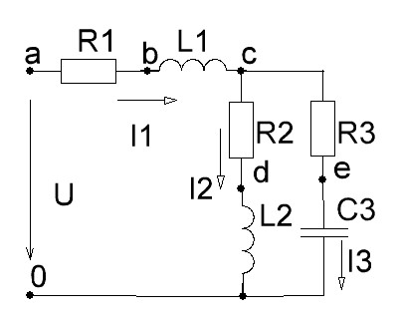
1 Рассчитать сопротивления реактивных элементов цепи.
2 Рассчитать эквивалентное
сопротивление цепи.
3 Рассчитать ток первой ветви.
4 Определить токи второй и третьей ветви с помощью формул разброса.
5 Составить баланс активных и реактивных мощностей.
6 Построить векторную диаграмму токов и совмещённую с ней топографическую векторную диаграмму напряжений.
7* Записать ток 1 ветви как функцию времени и построить его график.
РЕШЕНИЕ.
Определим угловую частоту тока ω = 2·π·f = 2·3,14·50 = 314 c⁻¹.
1 Рассчитаем сопротивления реактивных элементов цепи:
Х_{L1} = ω·L₁ = 314·0,028 = 8,79 Ом; Х_{L2} = ω·L₂ = 314·0,022 = 6,91 Ом;
Х_{C3} = 1 /ω·C₃ = 1 / (314 · 220 · 10⁻⁶) = 14,48 Ом.
2 Определим комплексы полных сопротивлений ветвей:
Z₁ = R₁ + jХ_{L1} = 8 + j8,79 => 11,89 e^{j 47,7⁰} Ом.
Z₂ = R₂ + jХ_{L2} = 7 + j6,91 => 9,87 e^{j 44,8⁰} Ом.
Z₃ = R₃ – jХ _{C3} = 9 – j14,48 => 17,05 e^{–j 58,1⁰} Ом.
Рассчитаем сопротивление параллельно соединённых Z₂ и Z₃
Z₂₃ = Z₂ · Z₃ / ( Z₂ + Z₃ ) = (7 + j6,91) · (9 – j14,48) / (7 + j6,91 + 9 – j14,48) =
= (163,1 –j39,2)/ (16 – j7,57) = 9,28 + j1,94 => 9,48 e^{j 11,8⁰} Ом.
Рассчитаем эквивалентное сопротивление цепи
Z_{Э} = Z₁ + Z₂₃ = 8 + j8,79 + 9,28 + j1,94 =17,28 + j10,73 => 20,34 e^{j 31,9⁰} Ом.
3 Рассчитаем ток первой ветви
I₁ = U / Z_{Э} = 230 / (17,28 + j10,74) = 9,6 – j5,97 => 11,3 e^{–j 31,9⁰} А.
4 Разбросаем первый ток между второй и третьей ветвями
I₂ = I₁·Z₃ /(Z₂+Z₃) = (9,6 – j5,97) · (9 – j14,48) / ( 7 + j6,91 + 9 – j14,48) =
= (– 0,05 – j192,7) / (16 – j7,57) = 4,65 – j9,84 => 10,89 e^{–j 64,7⁰} А.
I₃ = I₁·Z₂ /(Z₂+Z₃) = (9,6 – j5,97) · (7 + j6,91) / ( 7 + j6,91 + 9 – j14,48) =
= (108+ j24,6) / (16 – j7,57) = 4,92 +j3,87 => 6,26 e^{j 38,2⁰} А.
Проверим по 1 закону Кирхгофа
I₁ = I₂+I₃; 9,6 – j5,97 = 4,65 – j9,84 + 4,92 +j3,87 = 9,57 – j5,97. Сходится.
5 Составим баланс активных и реактивных мощностей.
Мощность источника S = U·I₁* = 230·(9,6 + j5,97) = 2208 + j1373 = P + jQ.
Активная мощность потребителей
R₁·I₁² + R₂·I₂² + R₃·I₃² = 8·11,3 ²+7·10,89²+ 9·6,26²= 1022 + 830 + 353 = 2205 Вт. Погрешность 0,13 %
Реактивная мощность потребителей
Х_{L1}·I₁² + Х_{L2}·I₂² – Х_{С3}·I₃² = 8,79·11,3² + 6,91·10,89² – 14,48·6,26² = 1122 + 819 – – 567 = 1374 вар. Погрешность 0,07 %.
6 Построим векторную диаграмму токов и совмещённую с ней топографическую векторную диаграмму напряжений.
Диаграмма начинается с точки 0 комплексной плоскости. Откладываем по горизонтали напряжение источника 230 В в масштабе 20 В/см. Откладываем токи - в масштабе 2 А /см. Убеждаемся, что I₁ = I₂ + I₃. Рассчитываем напряжения на элементах:
U_{L2} = I₂ · j Х_{L2} = (4,65 – j9,84)·j6,91 = 68 + j32,1 B. Откладываем, получаем точку d. Убеждаемся что напряжение опережает по фазе ток на 90⁰.
U_{R2} = I₂ · R₂ = (4,65 – j9,84)·7 = 32,6 – j68,9 B. Откладываем из точки d, получаем точку с. Убеждаемся, что напряжение совпадает по фазе с током.
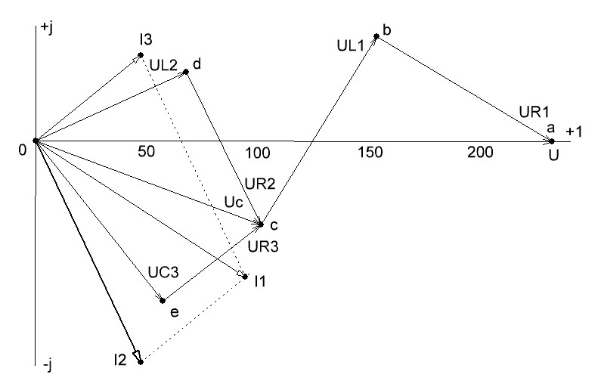
Определяем напряжение точки с
U_{C} = U_{L2} + U_{R2} = 68+j32,1+32,6–j68,9=100,6–j36,9 B.
U_{С3} = I₃ ·(– j Х_{С3})= (4,92 +j3,87)·(–j14,48) = 56 – j71,2 B. Откладываем, получаем точку е. Убеждаемся что напряжение отстаёт по фазе от тока на 90⁰.
U_{R3} = I₃ · R₃ = (4,92 +j3,87)·9 = 44,3 + j34,8 B. Откладываем из точки е, получаем точку с. Убеждаемся, что напряжение совпадает по фазе с током.
U_{L1} = I₁ · j Х_{L1} = (9,6 – j5,97)·j8,79 = 52,5 + j84,4 B. Откладываем, из точки с, получаем точку b. Убеждаемся что напряжение опережает по фазе ток на 90⁰.
Определяем напряжение точки b
U_{b} = U_{C} + U_{L1} = 100,6 – j36,9 + 52,5 + j84,4 = 153,1 + j47,5 B.
U_{R1} = I₁ · R₂ = (9,6 – j5,97)·8 = 76,8 – j47,8 B. Откладываем из точки b, получаем точку a. Убеждаемся, что напряжение совпадает по фазе с током.
Убеждаемся, что точка а попадает на конец вектора напряжения.
Определяем напряжение точки a
U_{a} = U_{b} + U_{R1} = 153,1 + j47,5 + 76,8 –j47,8 = 230 –j0,3 B.
7* Запишем ток 1 ветви как функцию времени и построим его график.
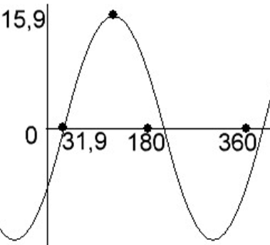
Определим амплитудное значение тока
I_{1M} = I₁·√2 = 11,3 · 1,41 = 15,9 A.
Мгновенное значение тока
i = I_{1M} sin(ωt + ψ_{i}) = 15,9 sin(314t – 31,9⁰) A Строим график синусоиды
Нулевое значение ток имеет при 31,9⁰, его амплитуда 15,9 А.

